Božićna čestitka
Svima u ovoj školi sretan Božić. Želim da im se ostvare sve želje i da im ovaj Božić bude najbolji Božić na SVIJETU.
Želim da Božić provedu sretno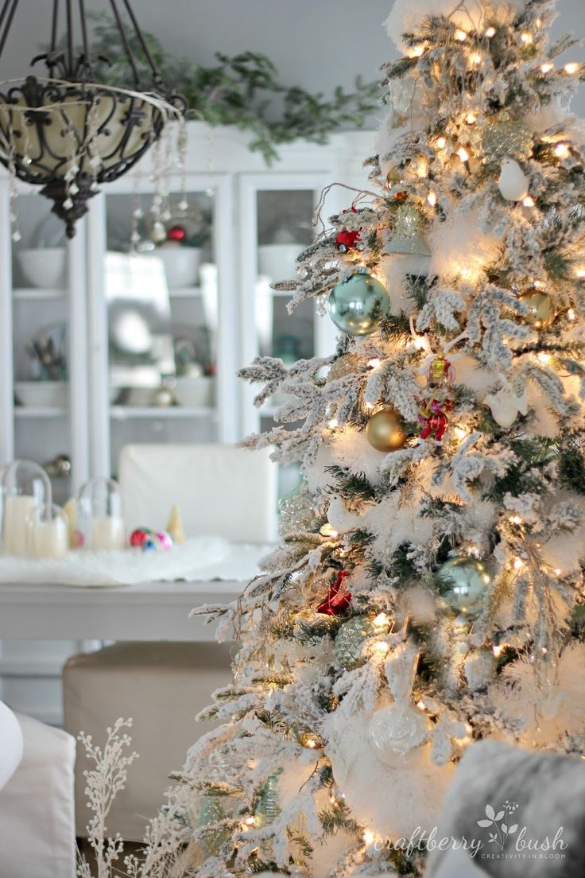ŽELIM SVIMA SRETNE BLAGDANE.
BOŽIĆ
Katarina

